fiche de frais 2025
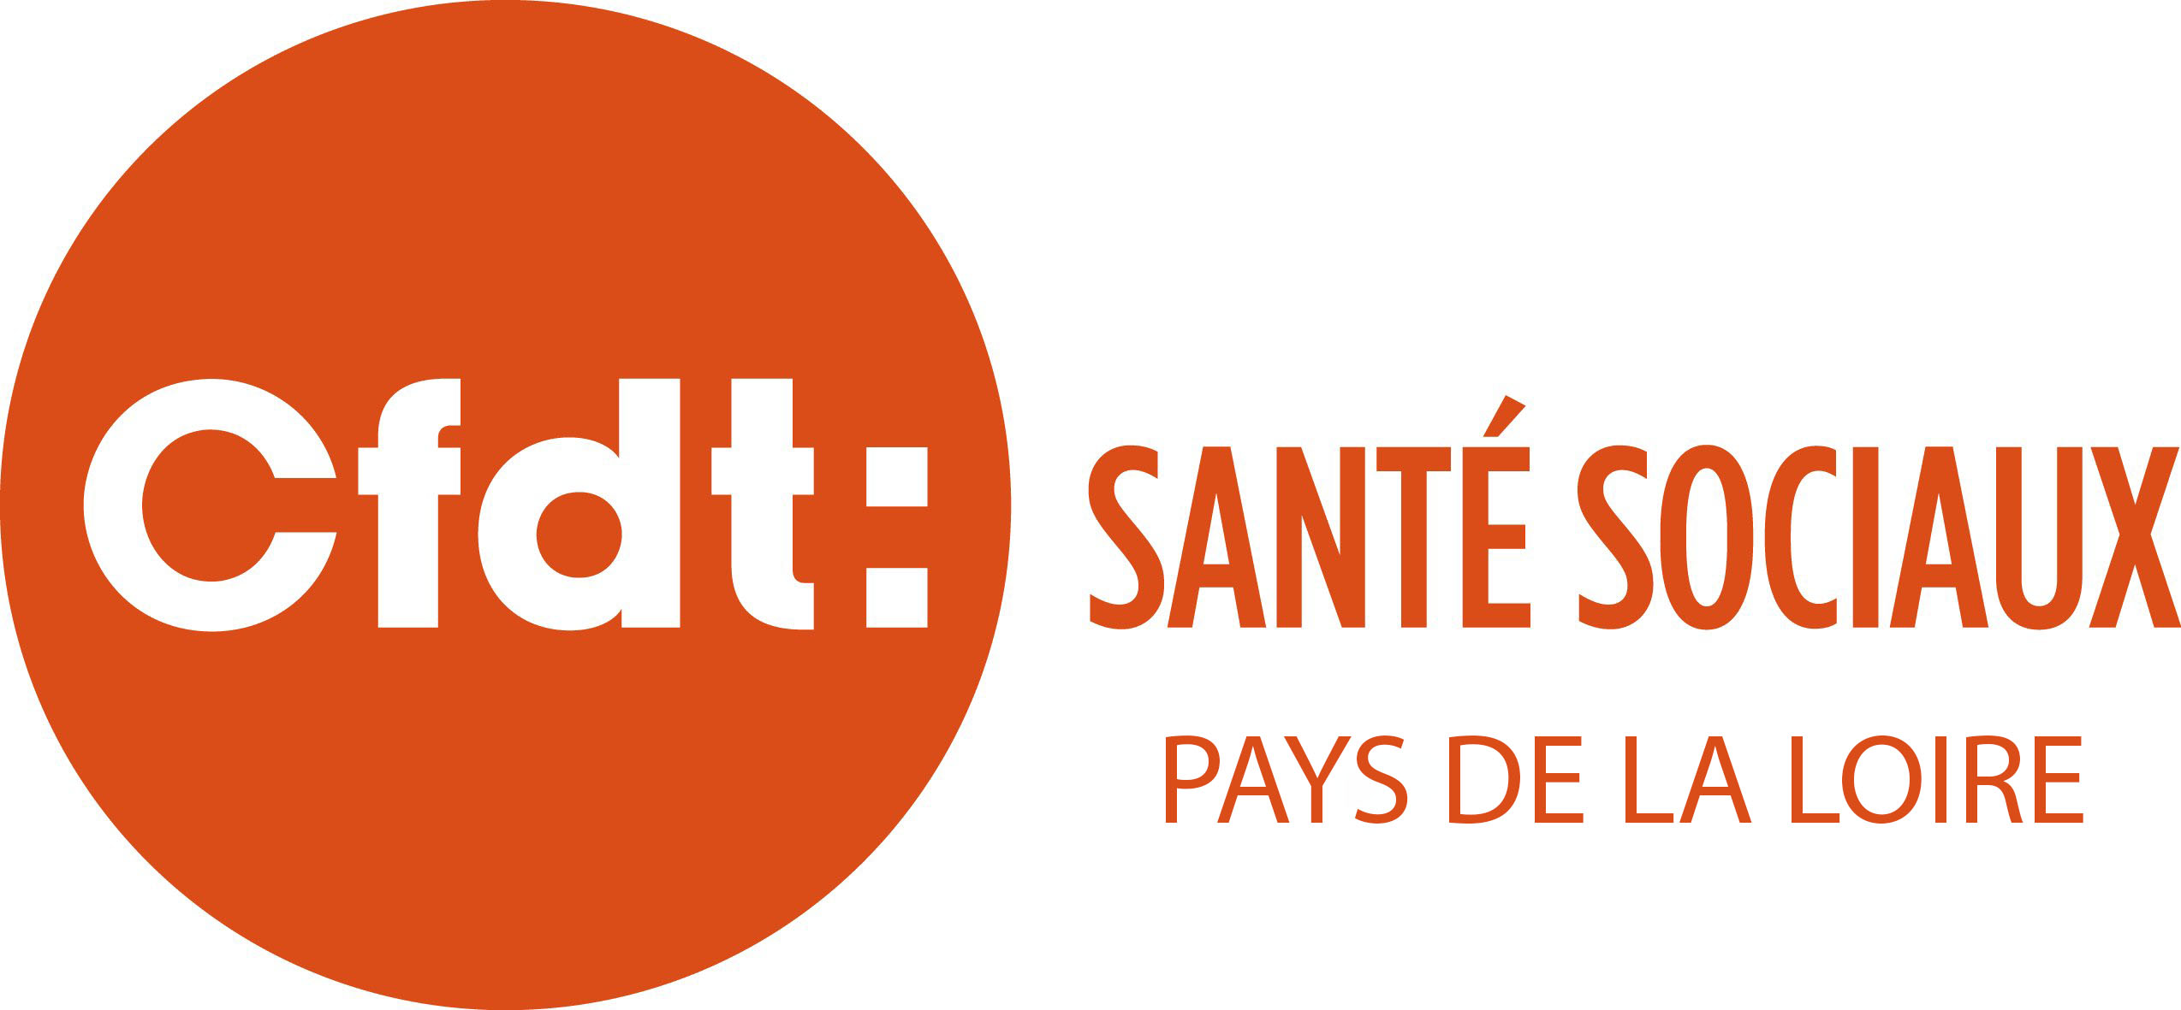

Motif : Conseil UPR PDL du 28 novembre 2025

Lieu : Angers

Nom : …………………………………. Prénom : …………………………………………….
Syndicat : …………………………….
Adresse Électronique : …………………………………...@..................................
Adresse postale : ………………………………………………………………………………

Tous les justificatifs sont à joindre obligatoirement
Condition à tout remboursement

Véhicule  Forfait du km, 0,33 € :  Forfait covoiturage, 0,40 euros, noms :  -  -  - | Kms aller  ………………………  ………………………  Ville de départ :  ………………………  ……………………… | Kms retour  ………………………  ………………………  Ville d’arrivée :  …………………….  ……………………. | Total en €  ………………………  ………………………  ………………………
Train 2ème classe  Tramway / Bus | Aller  ………………………  …………………....... | Retour  ………………………  ………………………. | Total en €  ………………………  ……………………....
Autres frais :  Parking  Péage | Aller  ………………………  ……………………… | Retour  ……………………………………………… | Total en €  ………………………………………………
Repas : 5 € Déjeuner  Repas : 15 € Diner  Hôtel |  |  | 5 € X…repas = …. €  15 € X…repas =……€  ………………………€
 |  | Total des frais | ………………………
A déduire, autre participation : intitulé |  | Total à déduire  ……………………... | - …………………….
 |  | Total à  rembourser | ………………………

A rembourser au Syndicat ? oui non

Le / / 2025 Signature …………………….

JUSTIFICATIFS :

Payé le | Pièce N°
Virement du Crédit Mutuel | RIB obligatoire pour 2025
Mr Vincent MEVEL
Secrétaire Régional de
L’Union Professionnelle CFDT Santé Sociaux des Pays de la Loire
9 Place de la Gare de l’Etat 44200 Nantes
upr-pays-de-loire@sante-sociaux.cfdt.fr

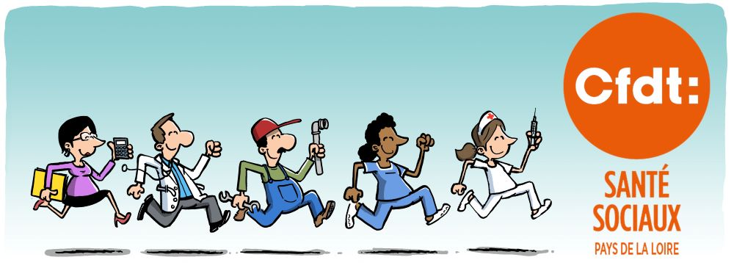

TRESORERIE

